Федеральное государственное образовательное бюджетное

учреждение высшего образования

**«Финансовый университет при Правительстве**

**Российской Федерации»**

Факультет информационных технологий и анализа больших данных

Департамент анализа данных, принятия решений и финансовых технологий

Контрольная работа по дисциплине

«Бухгалтерские информационные системы»

на тему:

**«Работа в программе 1C: Бухгалтерия»**

Выполнили:

студенты группы ПИ19-4

Жевагина А. В.

Деменчук Г. М.

Проверила:

доцент, канд. экон. наук

Городецкая О. Ю.

**Москва**

**2021**

ОГЛАВЛЕНИЕ

ВВЕДЕНИЕ 3

ЧАСТЬ I 6

ЧАСТЬ II 9

# ВВЕДЕНИЕ

Организация Контрольная работа (принципал) заключила агентский договор № А04 от 31.03.2021 г. с ООО "Запад" (агент). Принципал поручил агенту приобрести партию товаров: Сумка-рюкзак 20 шт. по 2500 руб.; Органайзер 50 шт. по 1800 руб. на общую сумму 168000,00 руб. (в т.ч. НДС 20% - 28000,00 руб.). По условиям договора, агент выступает от своего имени, но за счет принципала. Вознаграждение посредника за совершенную сделку включается в стоимость поступивших товаров и составляет 5% от суммы договора агентирования, что составляет 8400,00 руб. (в т.ч. НДС 20% - 1400,00 руб.).

Заполнить таблицу хозяйственных операций:

|  |  |  |  |  |  |
| --- | --- | --- | --- | --- | --- |
| Дата | Операция | Проводка | | Сумма | Документы 1С |
| Дт | Кт |
| Перечисление денежных средств агенту на покупку товаров | | | | | |
| 04.04.2021 | Перечисление денежных средств агенту |  |  | 168000 | Платежное поручение  Списание с расчетного счета |
| Учет поступления товаров | | | | | |
| 15.04.2021 | Поступление товаров |  |  | 140000 | Поступление (акт, накладная) |
| 15.04.2021 | Учтен входной НДС |  |  |  |  |
| 15.04.2021 | Зачет аванса |  |  |  |  |
| 15.04.2021 | НДС принят к вычету |  |  |  | Счет-фактура полученный |
| Учет агентского вознаграждения | | | | | |
| 15.04.21 | Сумма агентского вознаграждения учтена в стоимости товаров |  |  | 7000 | Поступление доп. расходов |
| 15.04.21 | Учтен входной НДС по агентскому вознаграждению |  |  |  |  |
| 15.04.21 | НДС принят к вычету |  |  |  |  |
| Оплата агенту | | | | | |
| 18.04.21 | Оплата агентского вознаграждения |  |  | 8400 | Платежное поручение  Списание с расчетного счета |

Выполнить следующие действия в программе 1С: Бухгалтерия:

1. Создать организацию Контрольная работа (справочник Операции)
2. Создать контрагента ООО "Запад" и договор с ним № А04 от 31.03.2021 (справочник Контрагенты)
3. Внести в справочник Номенклатура товары: Сумка-рюкзак; Органайзер
4. Внести остатки по расчетному счету (Операция, введенная вручную)
5. Выполнить в программе операции используя специальные документы.
6. Сформировать ОСВ за период – 04.04.21-18.04.21
7. Сформировать отчет Анализ субконто (Виды субконто – Контрагенты, Договоры)

Подготовить отчет о выполнении контрольной работы, включающий титульный лист, введение – задание по контрольной работе, часть 1 – теоретические вопросы по учету товаров через посредника (понятие, основные проводки, документы), часть 2 – скриншоты выполненных действий в программе 1С: Бухгалтерия.

# ЧАСТЬ I

Посредническую деятельность используют в оптовой и розничной торговле. Для субъектов малого предпринимательства посредническая деятельность является одним из востребованных направлений деятельности, наряду с торговлей и оказанием услуг.

Гражданским кодексом РФ предусмотрены три основных вида посреднических договоров.

1. Договор поручения. Одна сторона (поверенный) обязуется совершить от имени и за счет другой стороны (доверителя) определенные юридические действия. При этом права и обязанности по сделке, совершенной поверенным, возникают непосредственно у доверителя. Договор поручения может быть заключен с указанием срока, в течение которого поверенный вправе действовать от имени доверителя, или без такого указания.
2. Договор комиссии. Одна сторона (комиссионер) обязуется по поручению другой стороны (комитента) за вознаграждение совершить одну или несколько сделок от своего имени, но за счет комитента. Договор комиссии может быть заключен на определенный срок или без указания срока его действия, с указанием или без указания территории его исполнения, с обязательством комитента не предоставлять третьим лицам право совершать в его интересах и за его счет сделки, совершение которых поручено комиссионеру, или без такого обязательства, с условиями или без условий относительно ассортимента товаров, являющихся предметом комиссии.
3. Агентский договор. Одна сторона (агент) обязуется за вознаграждение совершать по поручению другой стороны (принципала) юридические и иные действия от своего имени, но за счет принципала либо от имени и за счет принципала. Агентский договор может быть заключен на определенный срок или без указания срока его действия. Законом могут быть предусмотрены особенности отдельных видов агентского договора. Агентский договор по своей сути включает в себя основные положения как договора комиссии, так и договора поручения.

Общим для всех трех видов договоров является то, что одна из сторон договора совершает определенные юридические и фактические действия в отношении третьих лиц за счет и в интересах другой стороны договора. Договор может быть заключен на определенный срок, или срок договора может быть не указан.

Вознаграждение посреднику выплачивается в размере и порядке, установленных в договоре. Оно может быть:

* в твердой сумме;
* в процентах от стоимости проданных товаров;
* в размере разницы между продажной стоимостью товаров и их стоимостью, указанной в документах комитента.

Помимо уплаты посреднического вознаграждения, доверитель обязан возместить посреднику израсходованные им суммы на выполнение поручения. Все это определяет использование особых правил бухгалтерского и налогового учета рассматриваемых операций.

В нашем случае заключается агентский договор и выполняются типичные хозяйственные операции:

1. Перечисление денежных средств агенту на покупку товаров (составление платежного поручения, регистрация выписки банка).
2. Учет поступления товаров (регистрация отчета агента, накладной и счета-фактуры).
3. Учет агентского вознаграждения (регистрация отчета агента, акта об оказании услуг, счета-фактуры).
4. Оплата агенту (составление платежного поручения, регистрация выписки банка).

Ниже представлены типичные проводки по агентскому договору у принципала на приобретение активов:

|  |  |  |
| --- | --- | --- |
| Операция | Дт | Кт |
| Поступили материальные ценности, приобретенные посредником в интересах компании | 10, 41, 08 | 76 |
| Поступили услуги, приобретенные посредником в интересах компании | 20, 25, 26, 44 | 76 |
| Отражен НДС по приобретенным через посредника активам | 19 | 76 |
| Вознаграждение комиссионера включено в стоимость материальных ценностей | 10, 41, 08 | 76 |
| Вознаграждение комиссионера отражено в расходах компании | 25, 25, 26, 44 | 76 |
| Отражен НДС по посредническим услугам | 19 | 76 |
| НДС предъявлен к вычету | 68 | 19 |

Также на реализацию активов:

|  |  |  |
| --- | --- | --- |
| Операция | Дт | Кт |
| Товары переданы комиссионеру для продажи | 45 | 41 |
| Получены деньги от посредника (аванс или окончательная оплата) | 51 | 76 |
| Начислен НДС с аванса (в момент поступления денег от покупателя посреднику) | 68 | 76 |
| Товары проданы комиссионером | 76 | 90 |
| Начислен НДС со стоимости проданных комиссионером товаров | 90 | 68 |
| Списана стоимость проданных посредником активов | 90 | 45 |
| Зачтен НДС, исчисленный с аванса | 76 | 68 |
| Отражено вознаграждение комиссионера | 44 | 76 |
| Отражен НДС | 19 | 76 |
| НДС предъявлен к вычету | 68 | 19 |

# ЧАСТЬ II

Заполненная таблица хозяйственных операций:

|  |  |  |  |  |  |
| --- | --- | --- | --- | --- | --- |
| Дата | Операция | Проводка | | Сумма | Документы 1С |
| Дт | Кт |
| Перечисление денежных средств агенту на покупку товаров | | | | | |
| 04.04.2021 | Перечисление денежных средств агенту | *76.09* | *51* | 168000 | Платежное поручение  Списание с расчетного счета |
| Учет поступления товаров | | | | | |
| 15.04.2021 | Поступление товаров | *41.01* | *76.09* | 140000 | Поступление (акт, накладная) |
| 15.04.2021 | Учтен входной НДС | *19.03* | *76.09* | *28000* |  |
| 15.04.2021 | Зачет аванса | *76.09* | *76.09* | *168000* |  |
| 15.04.2021 | НДС принят к вычету | *68.02* | *19.03* | *28000* | Счет-фактура полученный |
| Учет агентского вознаграждения | | | | | |
| 15.04.21 | Сумма агентского вознаграждения учтена в стоимости товаров | *41.01* | *76.09* | 7000 | Поступление доп. расходов |
| 15.04.21 | Учтен входной НДС по агентскому вознаграждению | *19.04* | *76.09* | *1400* |  |
| 15.04.21 | НДС принят к вычету | *68.02* | *19.04* | *1400* | Счет-фактура полученный |
| Оплата агенту | | | | | |
| 18.04.21 | Оплата агентского вознаграждения | *76.09* | *51* | 8400 | Платежное поручение  Списание с расчетного счета |

Действия в программе 1С: Бухгалтерия:

1. Создать организацию Контрольная работа (справочник Операции)

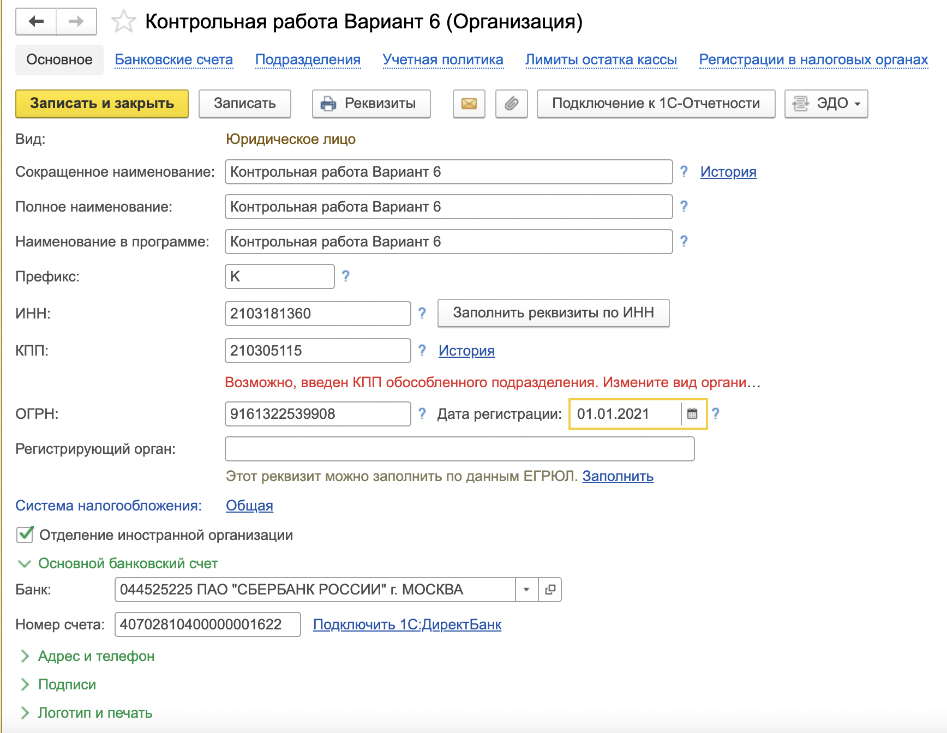

Рис 1. Создание организации

2. Создать контрагента ООО "Запад" и договор с ним № А04 от 31.03.2021 (справочник Контрагенты)

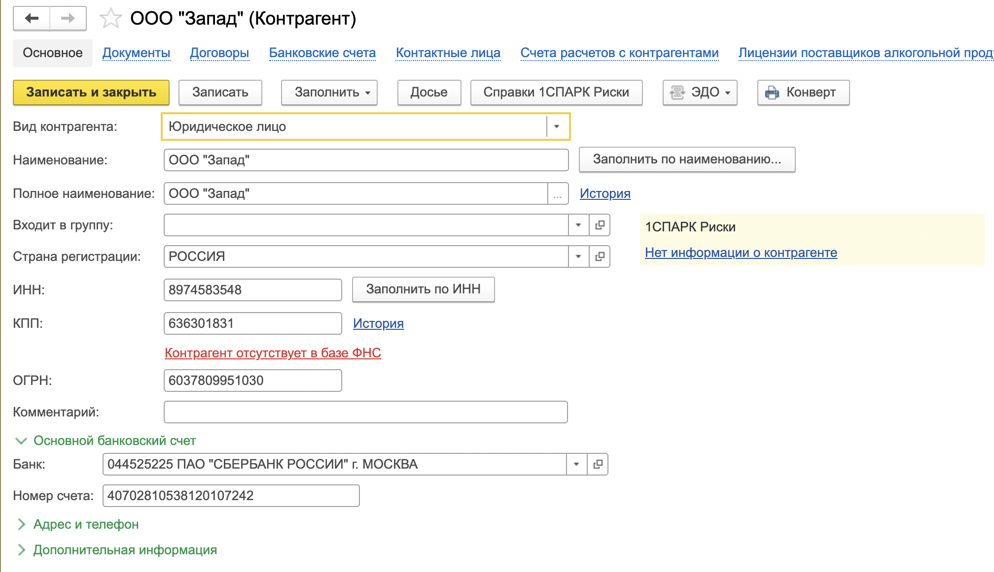

Рис 2. Создание контрагента

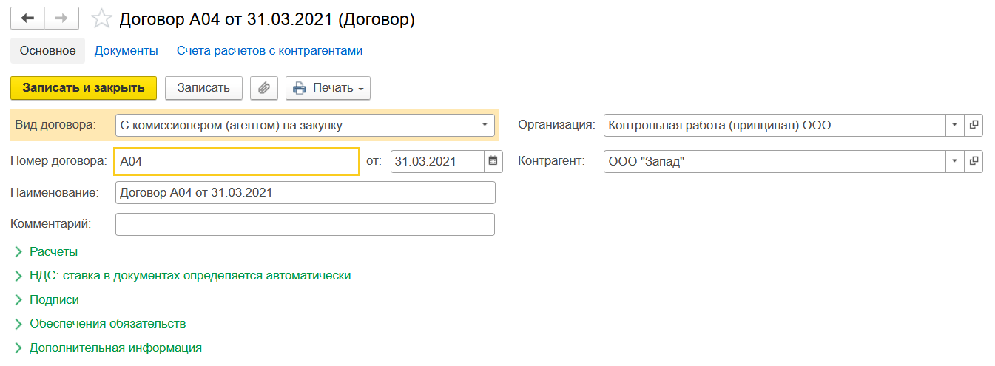

Рис 3. Создание договора агента

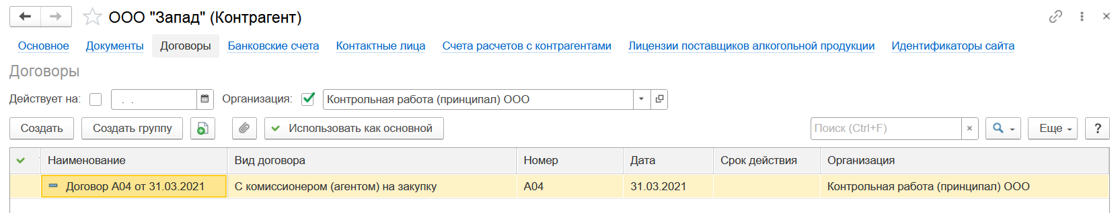

Рис 4. Общий список договором с агентом

3. Внести в справочник Номенклатура товары: Сумка-рюкзак; Органайзер

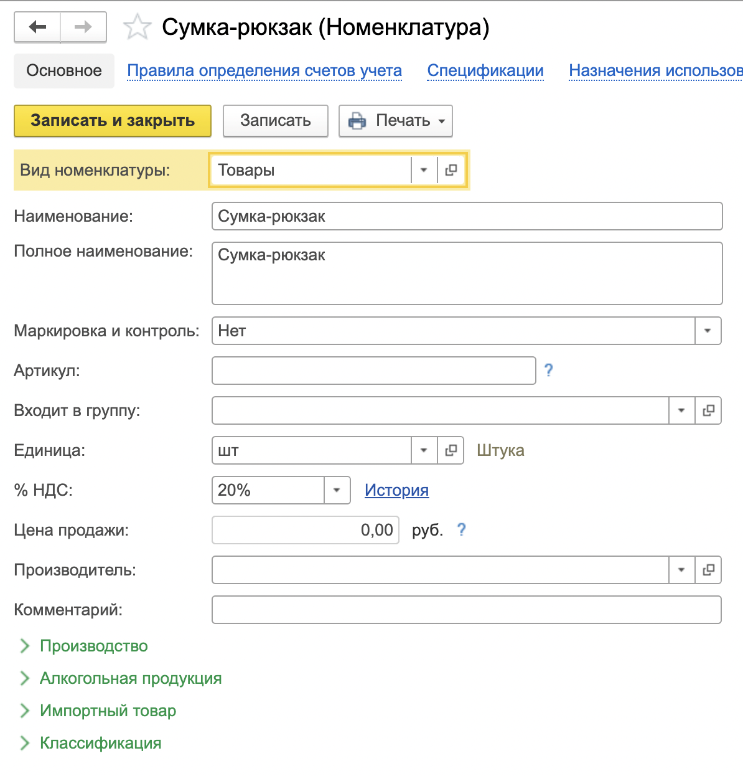

Рис 5. Создание номенклатуры “Сумка-рюкзак”

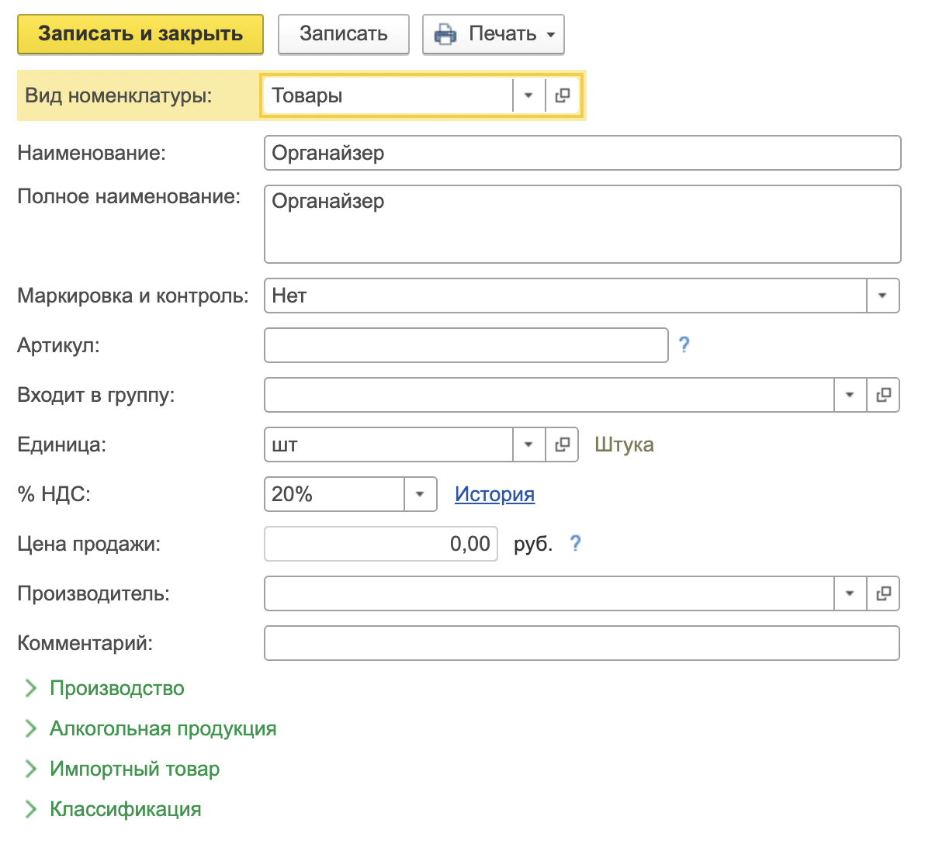

Рис 6. Создание номенклатуры “Органайзер”

4. Внести остатки по расчетному счету (Операция, введенная вручную)

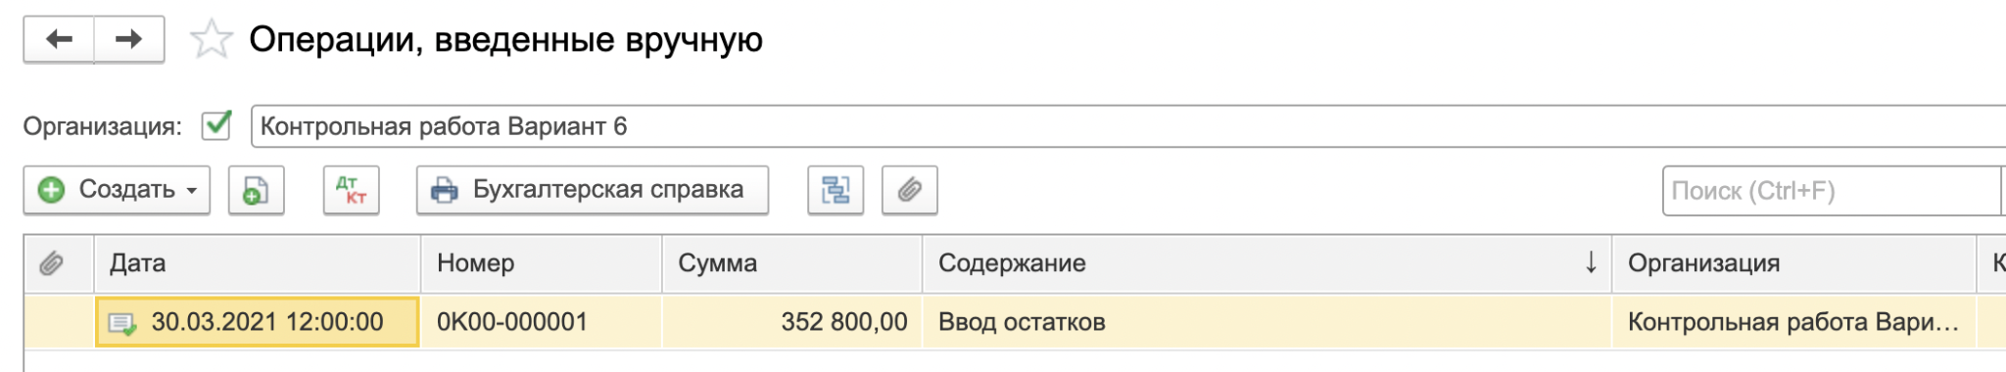

Рис 7. Ввод остатков через ручные операции

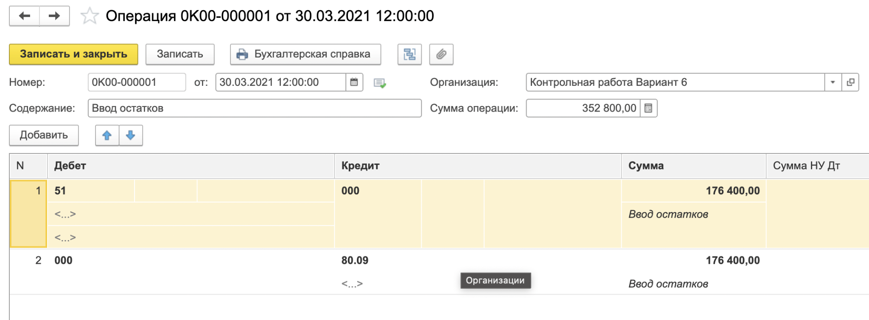

Рис 8. Проводки в операции на ввод остатков

5. Выполнить в программе операции используя специальные документы.

Перечисление денежных средств агенту на покупку товаров (Платежное поручение)

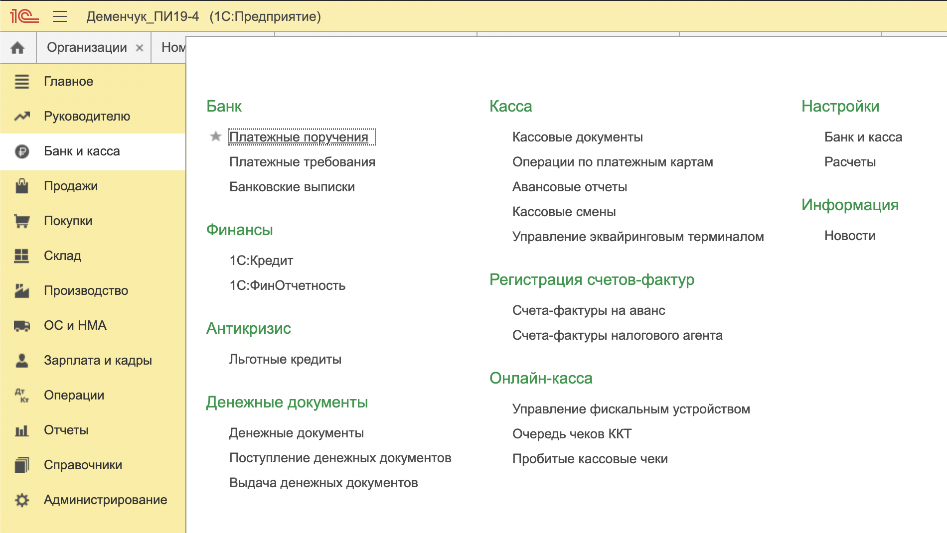

Рис 9. Расположение меню платёжных поручений в 1C: Бухгалтерия

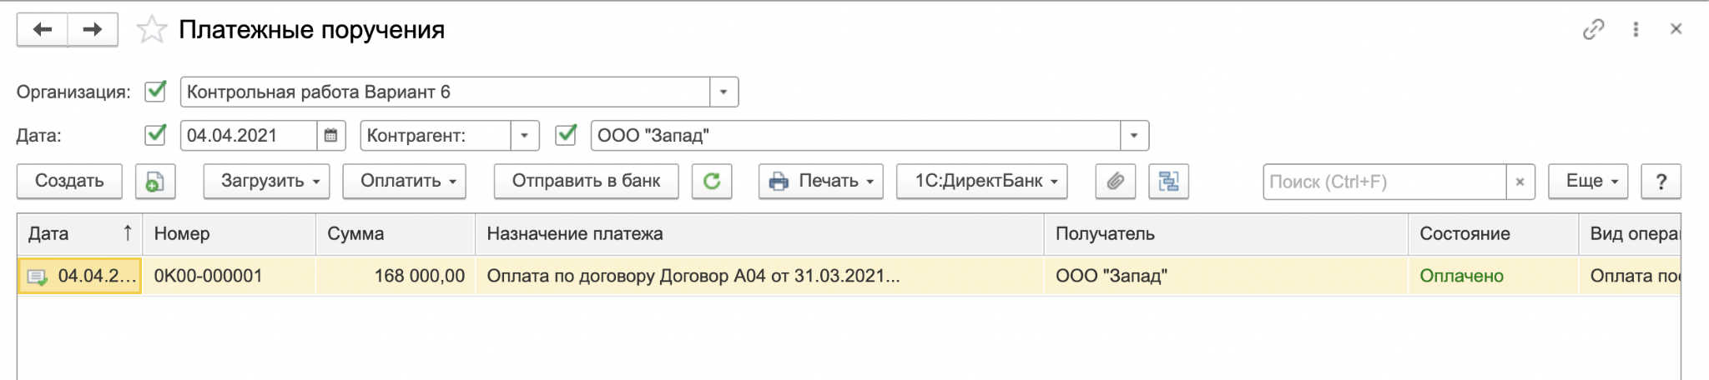

Рис 10. Общий список платёжных поручений

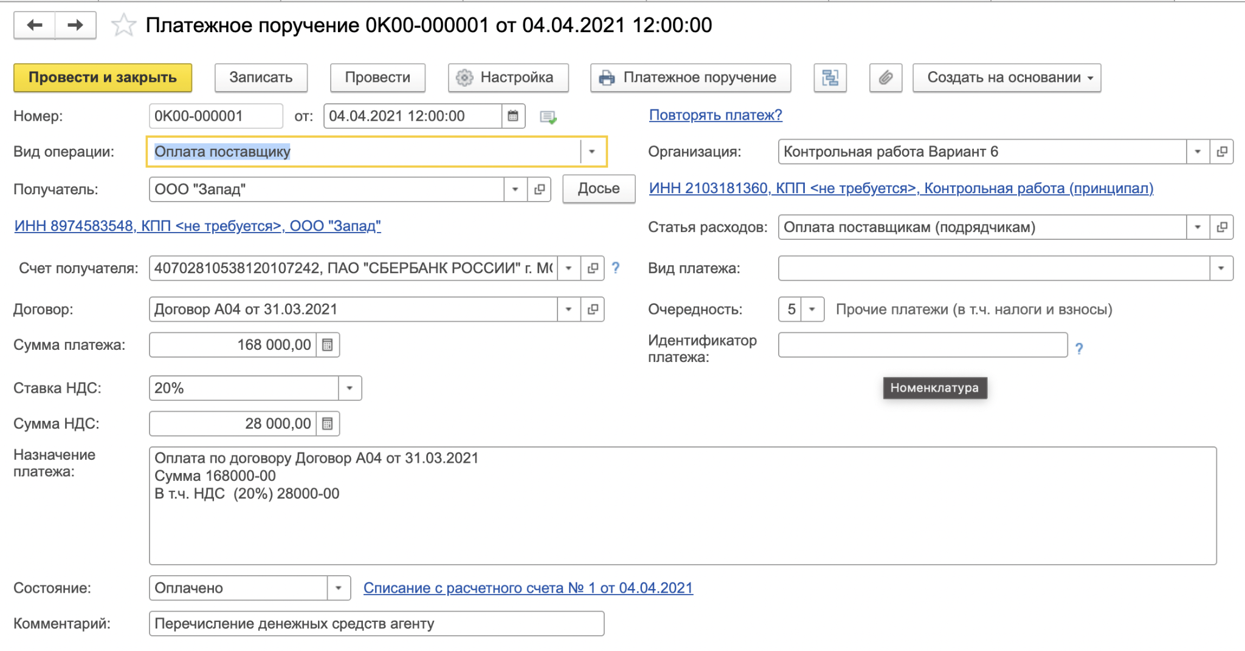

Рис 11. Созданное платёжное поручение

Учет поступления товаров (Поступление)

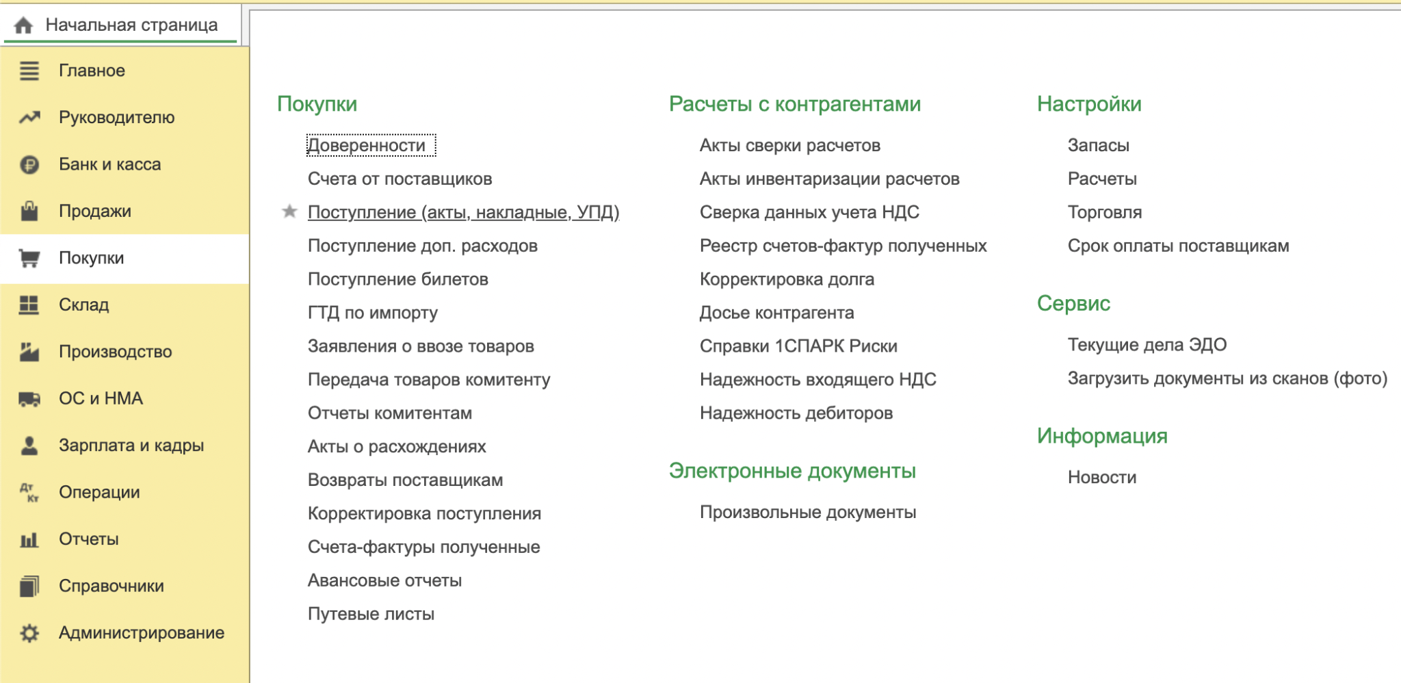

Рис 12. Расположение меню поступлений в 1C: Бухгалтерия

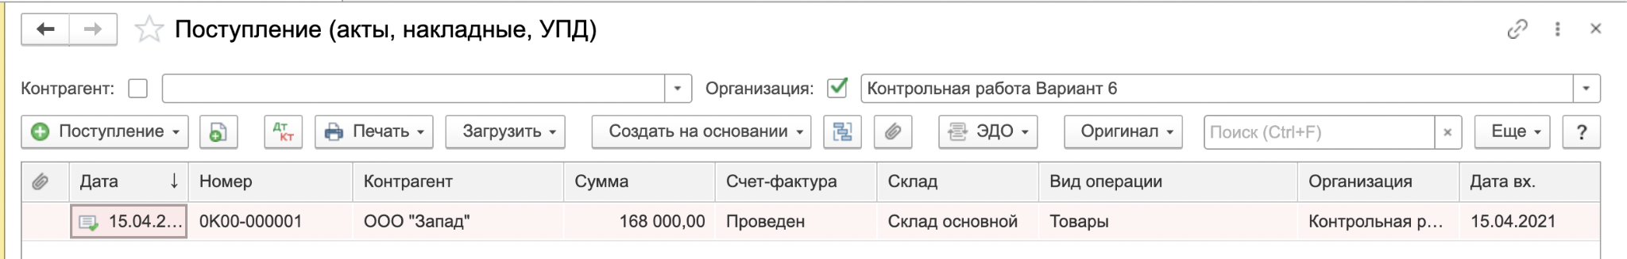

Рис 13. Общий список поступлений

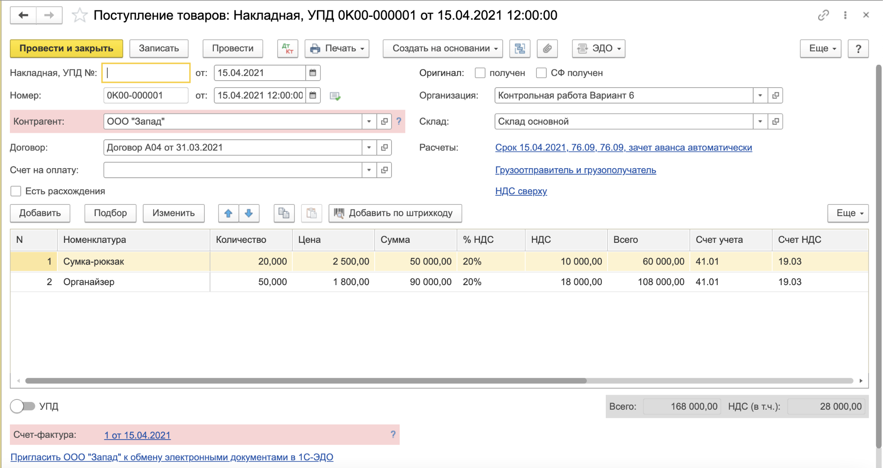

Рис 14. Сформированное поступление товаров

Учет поступления товаров (Счет-фактура полученный)

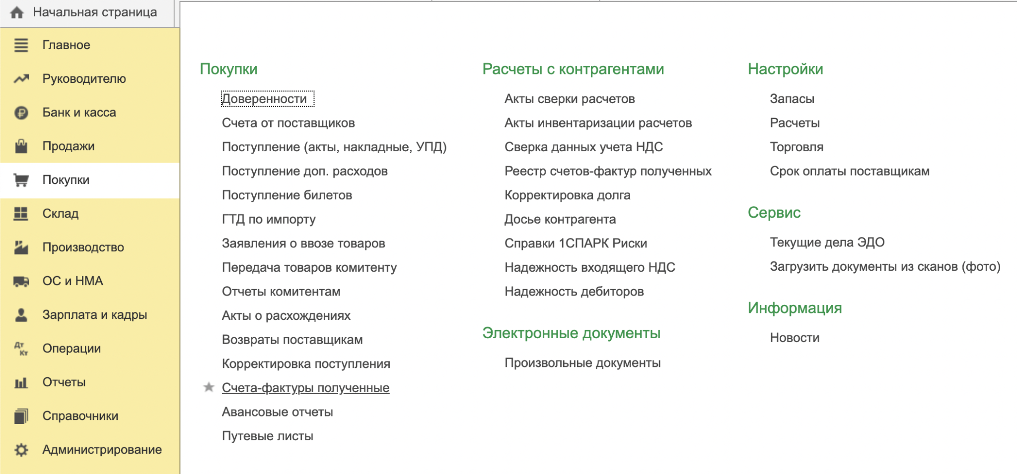

Рис 15. Расположение счетов-фактур полученных в 1C: Бухгалтерия

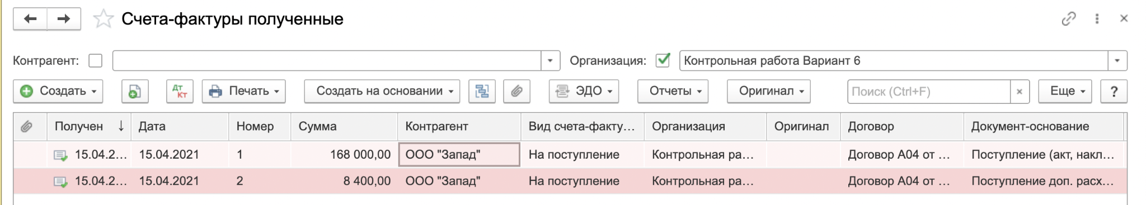

Рис 16. Общий список счетов-фактур

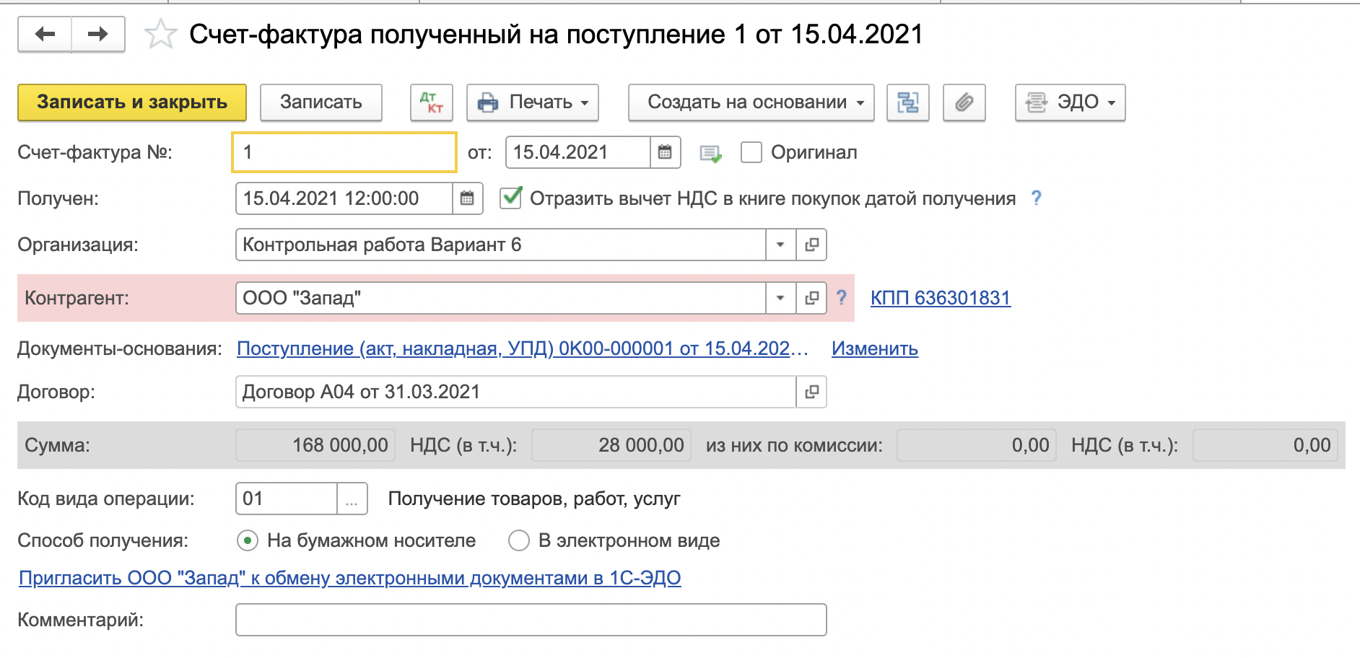

Рис 17. Сформированный счёт-фактура

Учет агентского вознаграждения (Поступление доп. расходов)

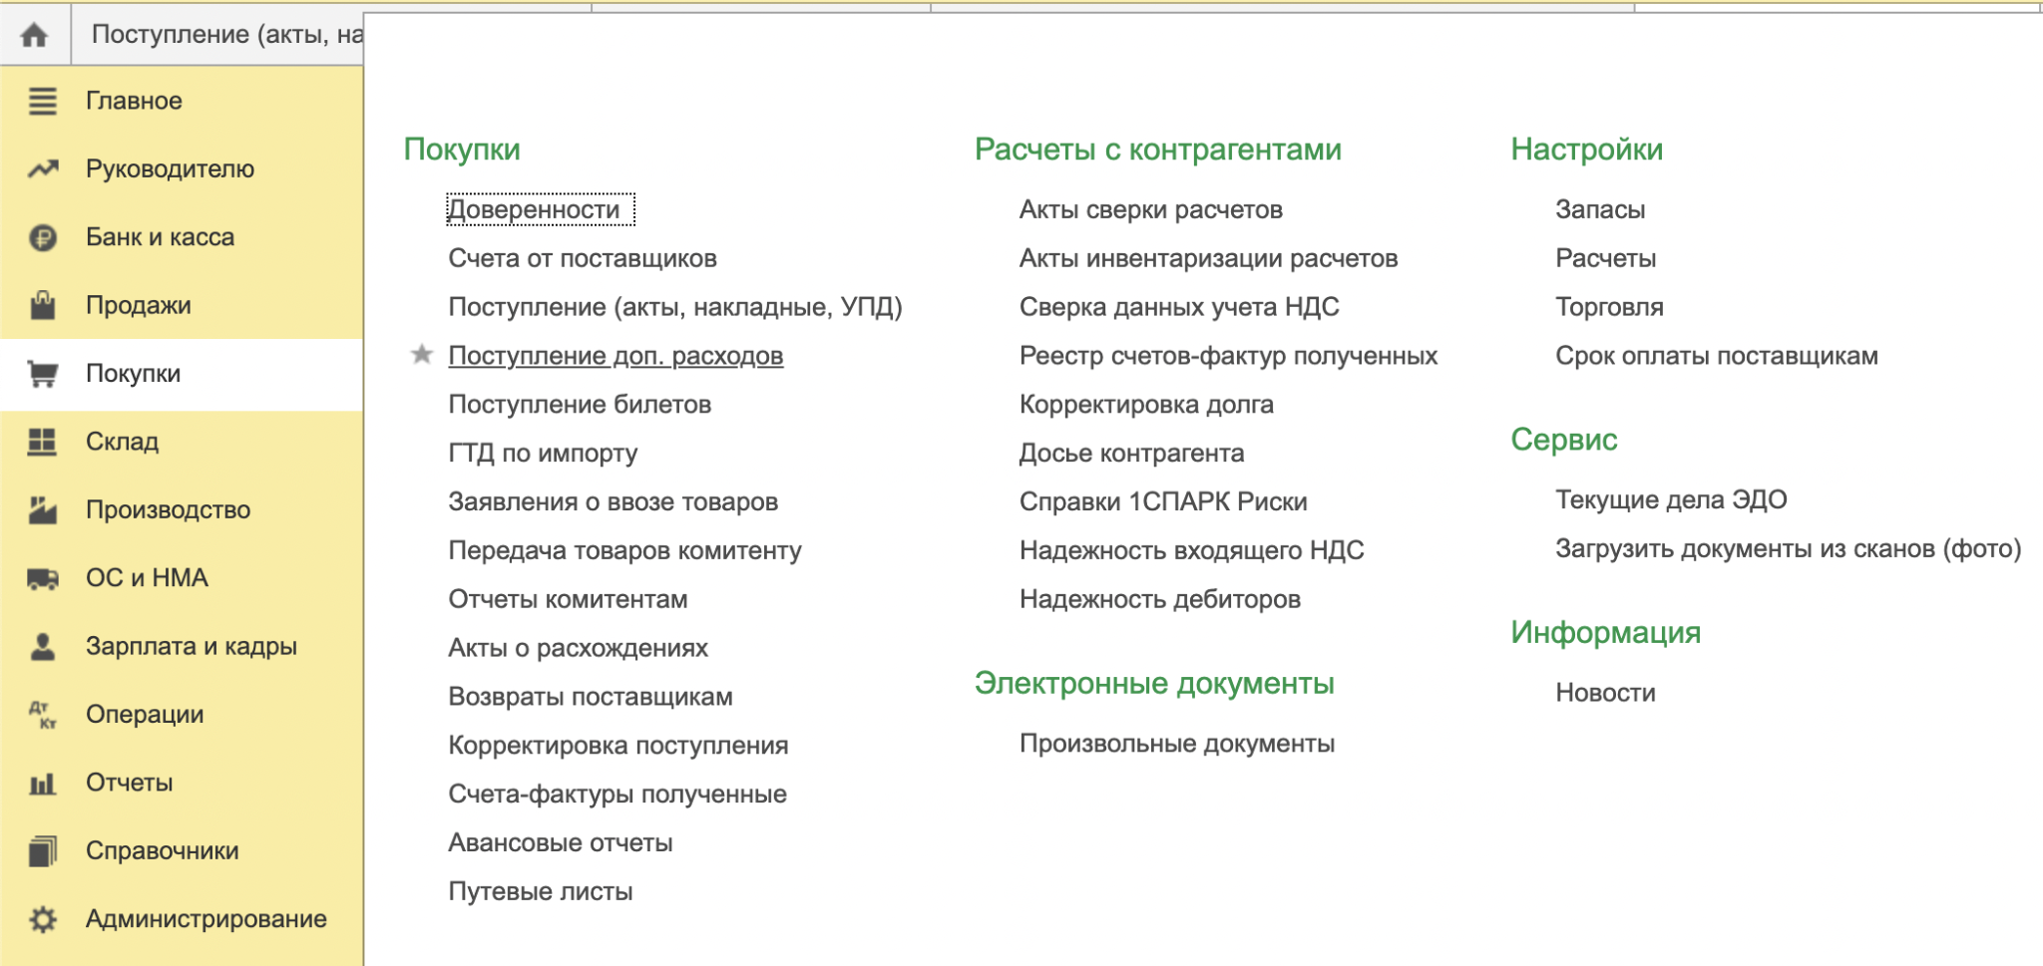

Рис 18. Расположение поступлений доп. расходов в 1C: Бухгалтерия

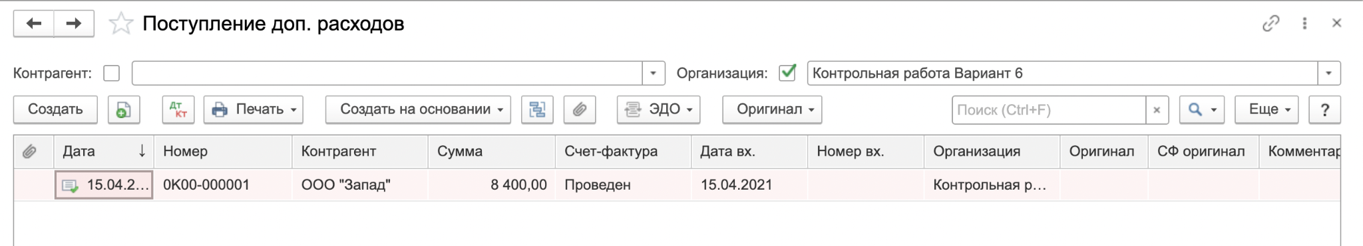

Рис 19. Общий список доп. расходов

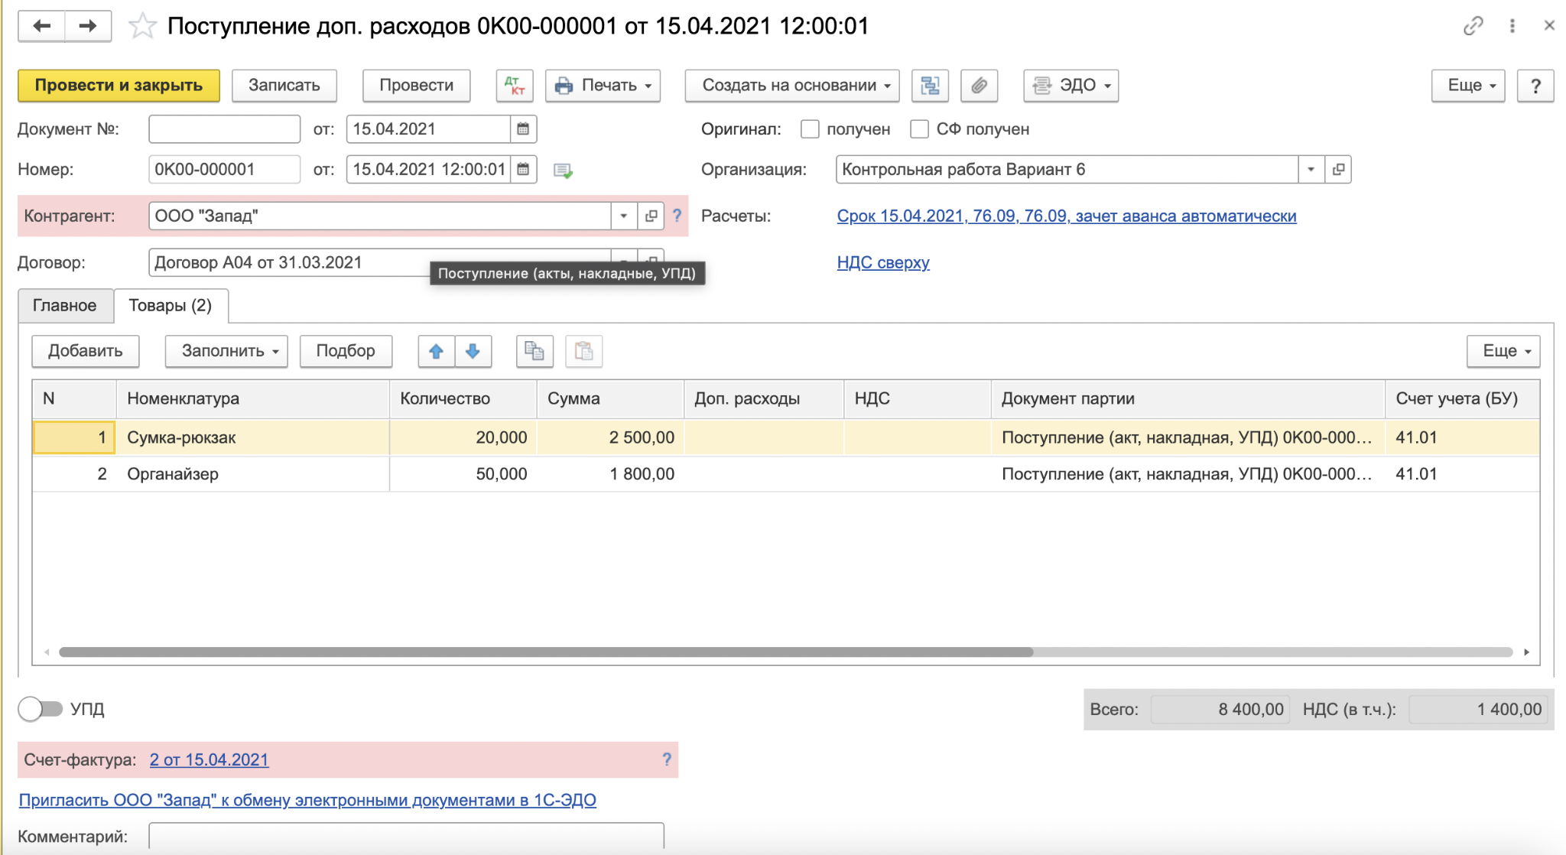

Рис 20. Сформированный документ на поступление доп. расходов

Оплата агенту (Платежное поручение)

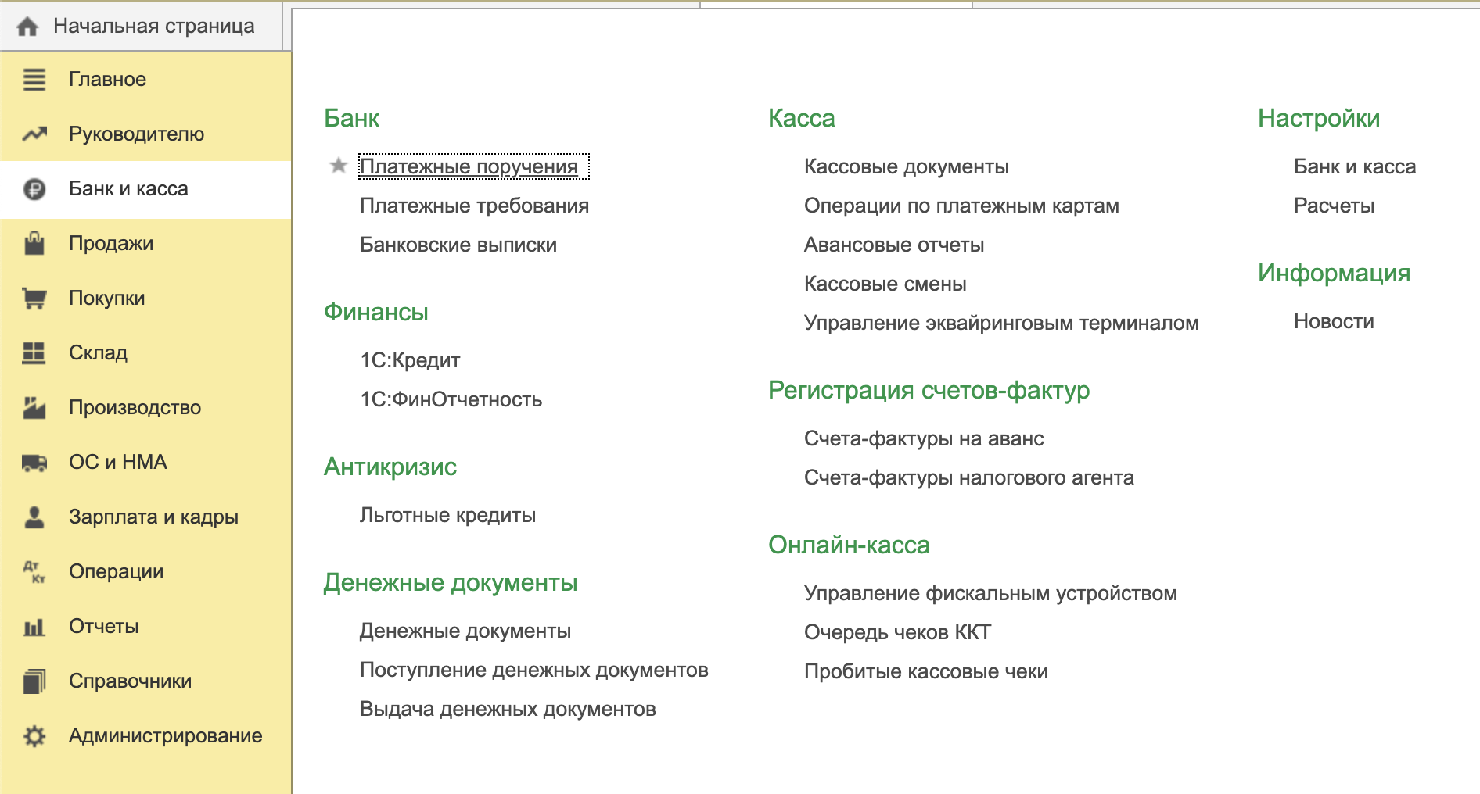

Рис 21. Расположение платёжных поручений в 1C: Бухгалтерия

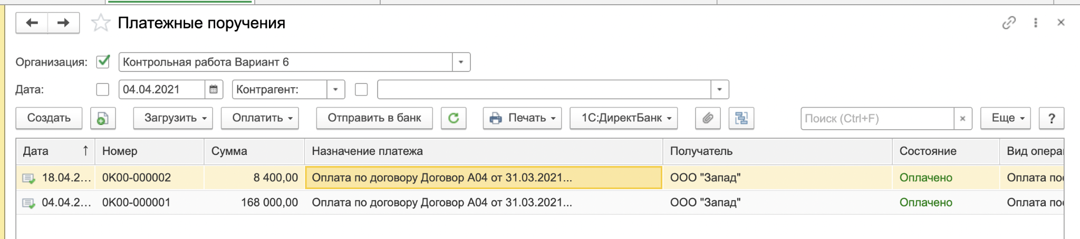

Рис 22. Общий список платёжных поручений

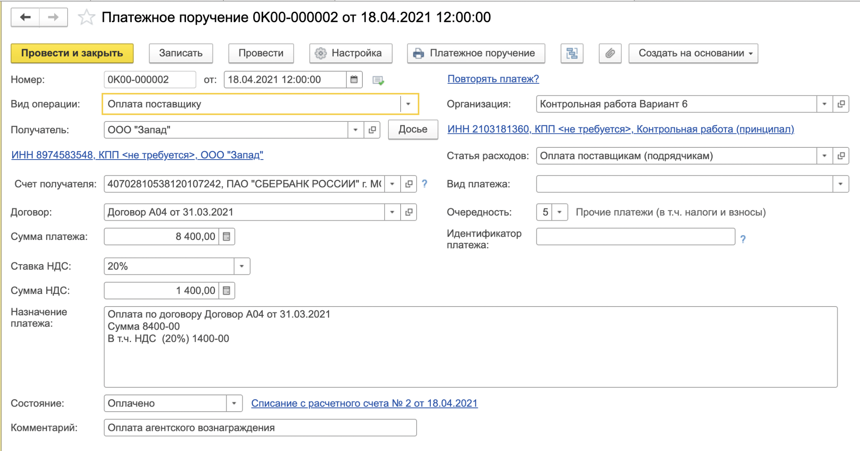

Рис 22. Сформированное платёжное поручение

Все операции:

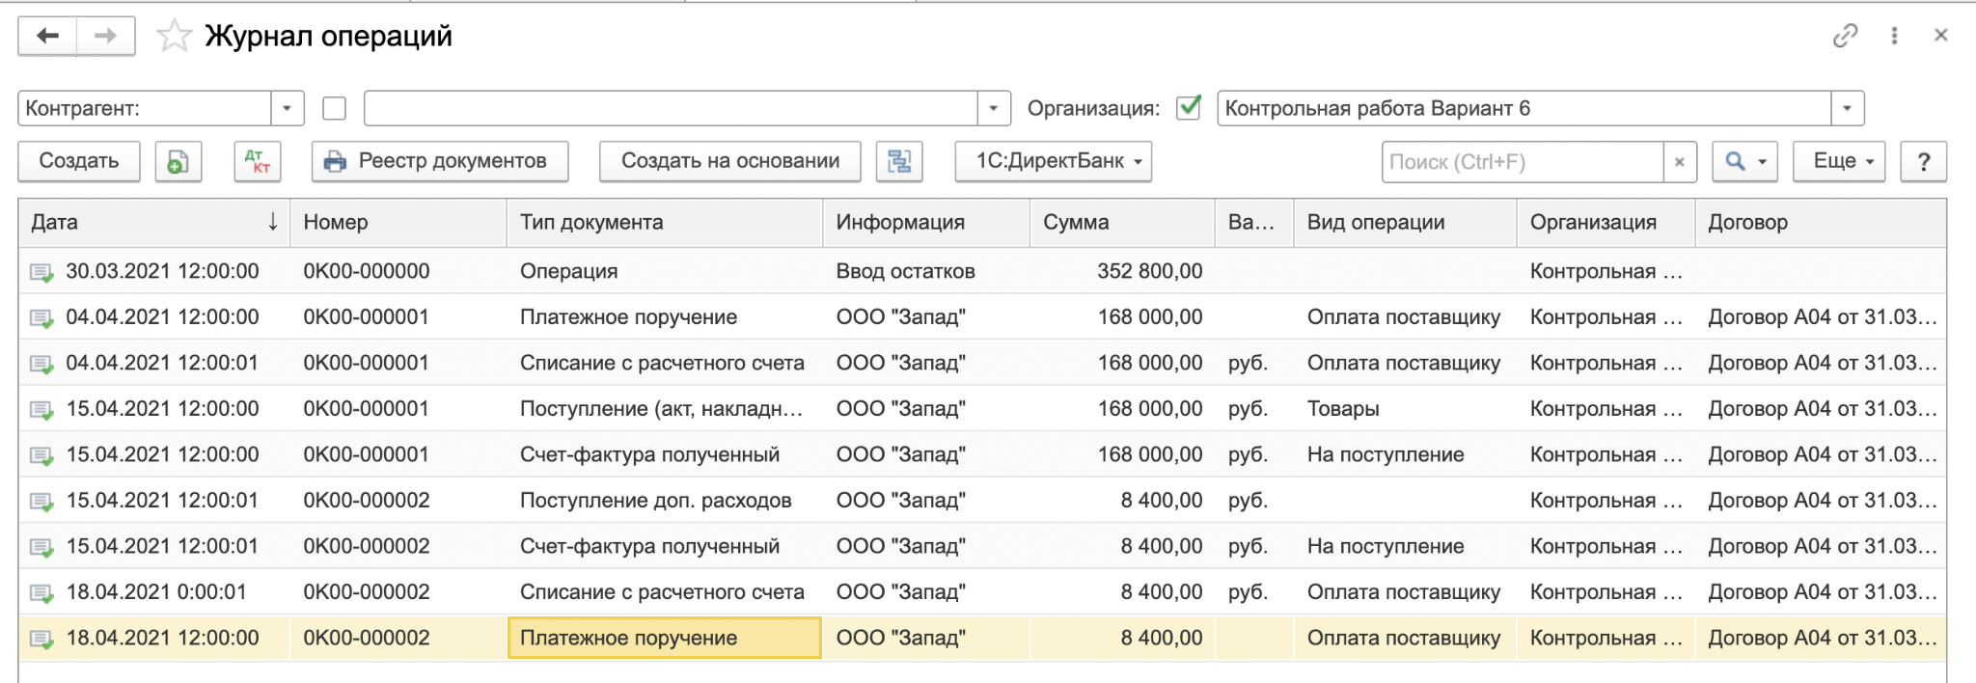

Рис 23. Общий список всех операций

6. Сформировать ОСВ за период – 04.04.21-18.04.21

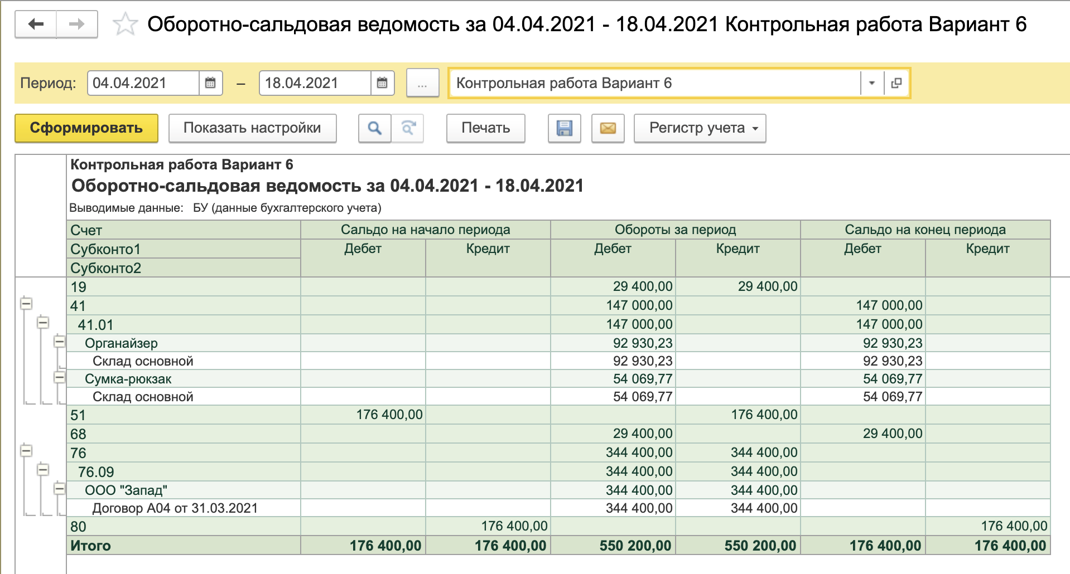

Рис 24. Сформированное ОСВ за указанный период

7. Сформировать отчет Анализ субконто (Виды субконто – Контрагенты, Договоры)

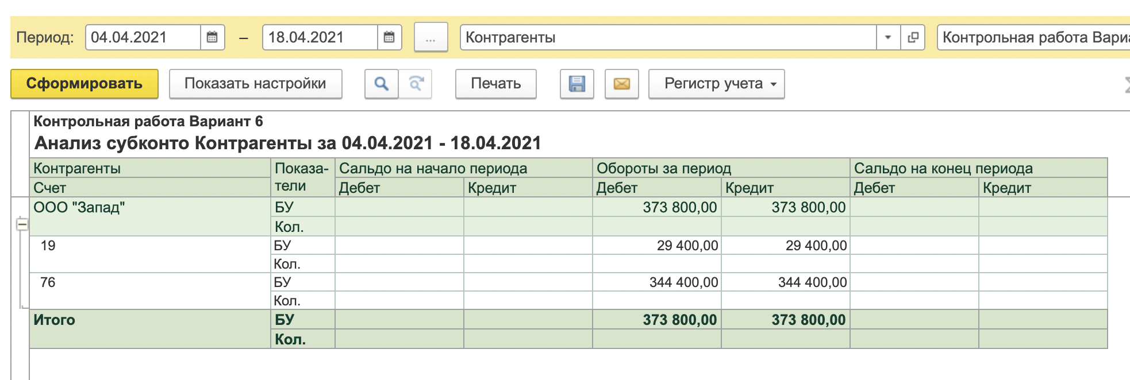

Рис 25. Анализ субконто по контрагентам

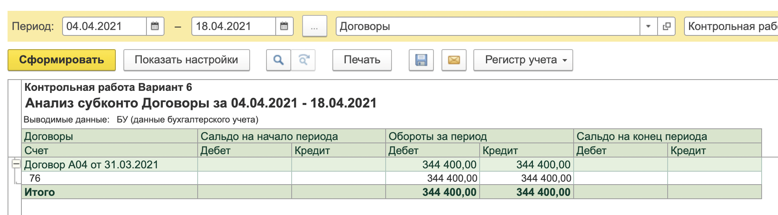

Рис 26. Анализ субконто по договорам